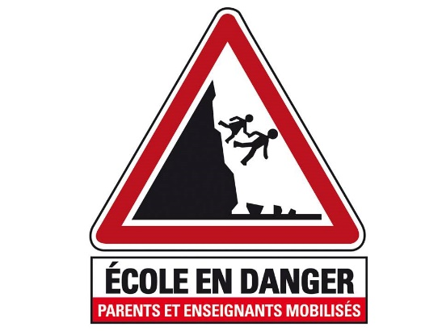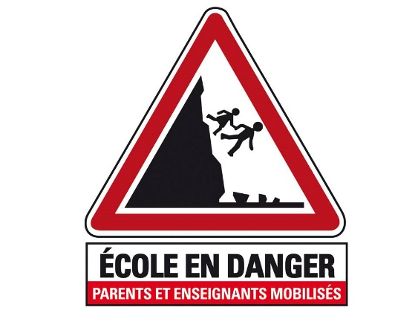Parents, on vous parle d’école de la confiance, de drapeaux, de Marseillaise… **... Ce qu’on ne vous dit pas :**

**ÉCOLE EN DANGER**

**À L’ÉCOLE**

Article 4 bis : Obligation pour les communes de financer la scolarisation des élèves dans le privé dès l'âge de 3 ans**.**

Le financement de l’École Publique et Laïque sera donc diminué de fait. Des « jardins d’enfants » seraient même reconnus comme scolarisant des enfants !

Article 6 : Création des Etablissements Publiques des Savoirs Fondamentaux (sic !) : en clair, des écoles et un collège réunis dans une seule entité administrative

Plus qu’**un seul établissement scolaire** **de la maternelle à la 3ème**, dirigé par le principal du collège, assisté d’un directeur adjoint en charge de toutes les écoles rattachées au collège. **Les actuels directrices et directeurs d’école disparaîtraient**. La représentation des parents d'élèves serait elle aussi remise en cause car les Conseils d’Ecoles pourraient disparaître !

Cela conduira à une mise en danger des écoles rurales mais aussi maternelles, avec de potentielles fusions et regroupements, et avec de lourdes conséquences pour les élèves et les communes. Dans certains départements, des classes sont déjà intégrées dans les locaux du collège...

Article 14 : création d'un vivier de remplaçants à bas coût et non-formés

* Recrutement d'étudiants dès la Licence 2 à qui pourront être confiées des missions d'enseignement en responsabilité de classe !

**DANS LE SECONDAIRE**

* **Au lycée, réduction des spécialités à choisir dès la seconde.**
* **Un Bac en contrôle continu avec moins d’options**
* **Et 2650 suppressions de postes pour des élèves de plus en plus nombreux !**

***Nous, enseignant∙es, nous nous battons pour exiger des conditions d’apprentissage décentes pour nos élèves et pour la réussite de tous !***

***Rejoignez-nous en interpellant vos élu∙es (sénateur∙trices, député∙es, maires) et en participant à nos côtés à la grève générale du 19 mars, à la manifestation du 30 mars…et à toutes les actions à venir !***